МИНИСТЕРСТВО ОБРАЗОВАНИЯ И НАУКИ РОССИЙСКОЙ ФЕДЕРАЦИИ

ФЕДЕРАЛЬНОЕ ГОСУДАРСТВЕННОЕ БЮДЖЕТНОЕ ОБРАЗОВАТЕЛЬНОЕ УЧРЕЖДЕНИЕ ВЫСШЕГО ОБРАЗОВАНИЯ

«ПЕРМСКИЙ НАЦИОНАЛЬНЫЙ ИССЛЕДОВАТЕЛЬСКИЙ

ПОЛИТЕХНИЧЕСКИЙ УНИВЕРСИТЕТ»

(ПНИПУ)

Факультет: Электротехнический

Кафедра: «Информационные технологии и автоматизированные системы» (ИТАС)

Направление: Разработка информационных систем (РИС)

**О Т Ч Ё Т**   
**о лабораторной работе №1**

Дисциплина: «Основы алгоритмизации и программирования»

Тема: «Алгоритмы Маркова»

Выполнил

Студент группы РИС-24-2б

Букач В.О.

Проверил

Доцент кафедры ИТАС

Полякова О.А.

Пермь, 2024

ВВЕДЕНИЕ

**Постановка задач**

Задача №1. A={a,b}. Удалить из непустого слова P его первый символ. Пустое слово не менять.

Задача №2. A={a,b,c,d}. В слове P требуется удалить все вхождения символа c, а затем заменить первое вхождение подслова bb на ddd.

Например, abbcabbca → adddabba

Задача №3. A={a,b}. Требуется приписать символ a к концу слова P.

Например: bbab → bbaba

ОСНОВНАЯ ЧАСТЬ

Выполнение задачи №1.

Для решения данной задачи необходимо задать следующие правила:

1. *а -> .

2. *b -> .

3. * -> .

4. -> *

Допустим, у нас есть строка ab. В ходе выполнения алгоритма она будет изменяться следующим образом: ab > *ab > b. Сначала выполняется четвертое правило, и к строке в начало добавляется *, получаем строку *ab. Далее по первому правилу символы *а удаляются из строки, алгоритм завершается и получается итоговый символ b.

Правила и начальная строка: 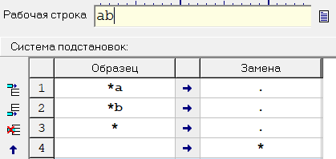

Результат:

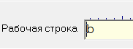

Выполнение задачи №2.

Для решения задачи нам нужно составить следующие правила:

1. c ->

2. bb -> ddd.

В итоге мы получим следующую последовательность: abbcabbca > abbabbca > abbabba > adddabba.

Сначала из строки будут удаляться символы c по первому правилу. После того как символы c закончатся, начнется выполняться второе правило, где bb заменяется на ddd, после чего алгоритм завершится, и мы получим итоговую строку addabba.

Правила и начальная строка: 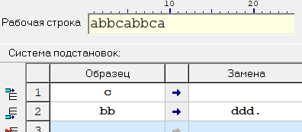

Результат:

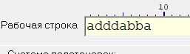

Выполнение задачи №3.

Для выполения алгоритма требуется составить следующие правила:

1. *а -> a*

2. *b -> b*

3. * -> a.

4. -> *

Алгоритм будет выполняться в следующей последовательности: bbab > *bbab > b*bab > bb*ab > bba*b > bbab* > bbaba.

В начале алгоритма в начало строки по четвертому правилу добавляется *. После чего при помощи комбинаций первого и второго правил (правила выполнялись в такой последовательности: 2, 2, 2, 1, 2) * перемещается вправо в конец строки, после чего исполняется третье правило, алгоритм завершается, и мы получаем итоговую строку bbaba.

Правила и начальная строка:

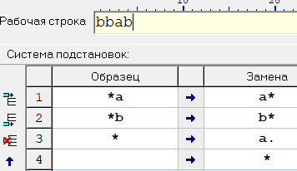

Результат:

